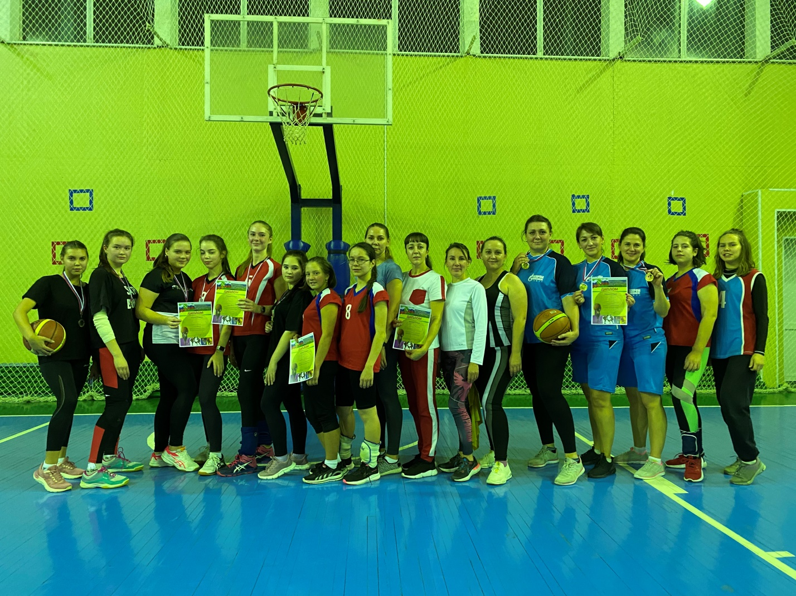

**22-24 ноября 2021г.** в спорткомплексе «Обь» прошёл Чемпионат с. Александровского по стритболу среди женских команд. В соревнованиях приняли участие пять команд. Игры проходили на одно кольцо, один период 10 минут по круговой системе.

Первое место заняла команда Газпрома, второе место - команда «Чемпионы», 3 место – команда «Люди в чёрном». Команду «Чемпионы» представляли -Крауляйдис Юля, Залесова Виктория, Тетютская Марина. Команду «Люди в чёрном» - Завьялова Алина, Озиева Алиса, Мальцева Ксения, Кузнецова Олеся.

Призёры соревнований были награждены дипломами и медалями.

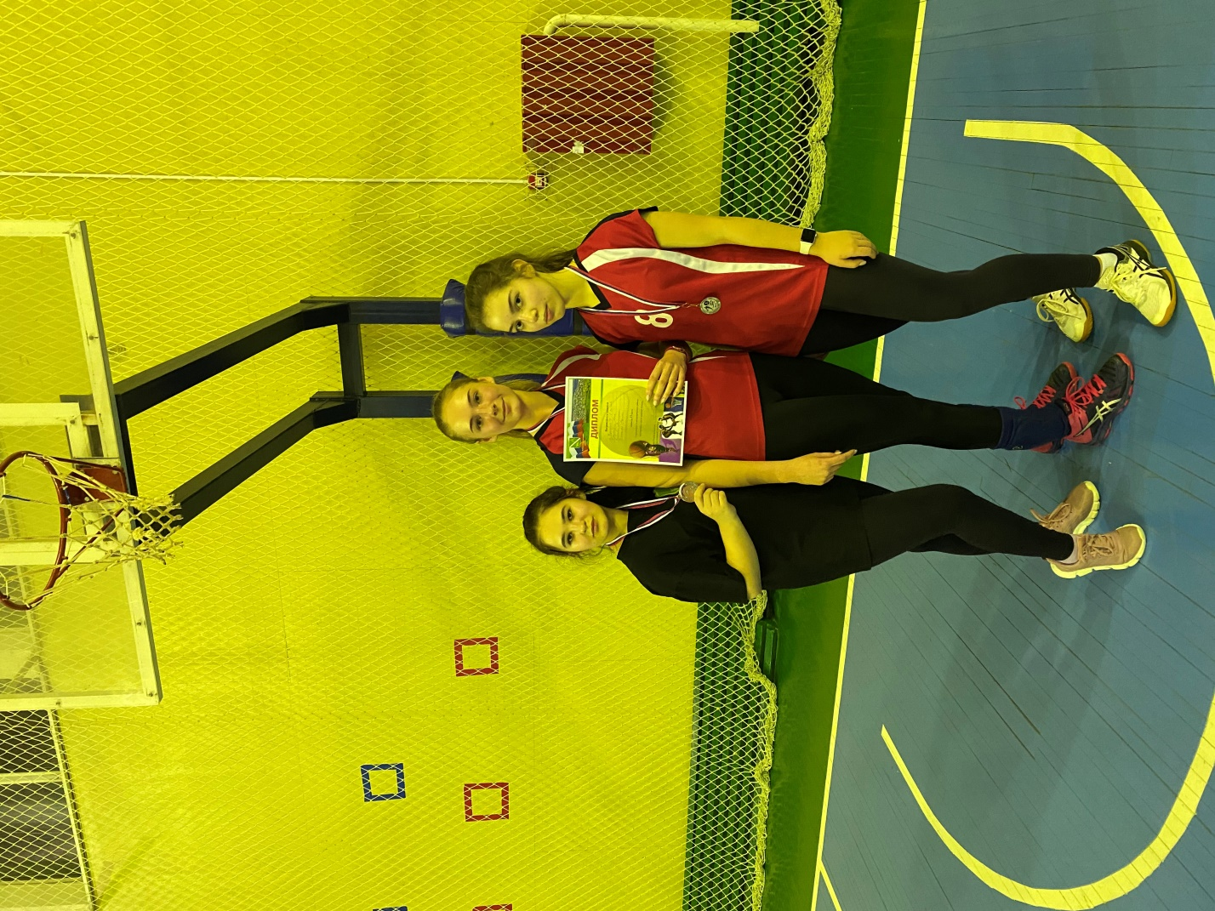

Команда «Чемпионы»-2 место.

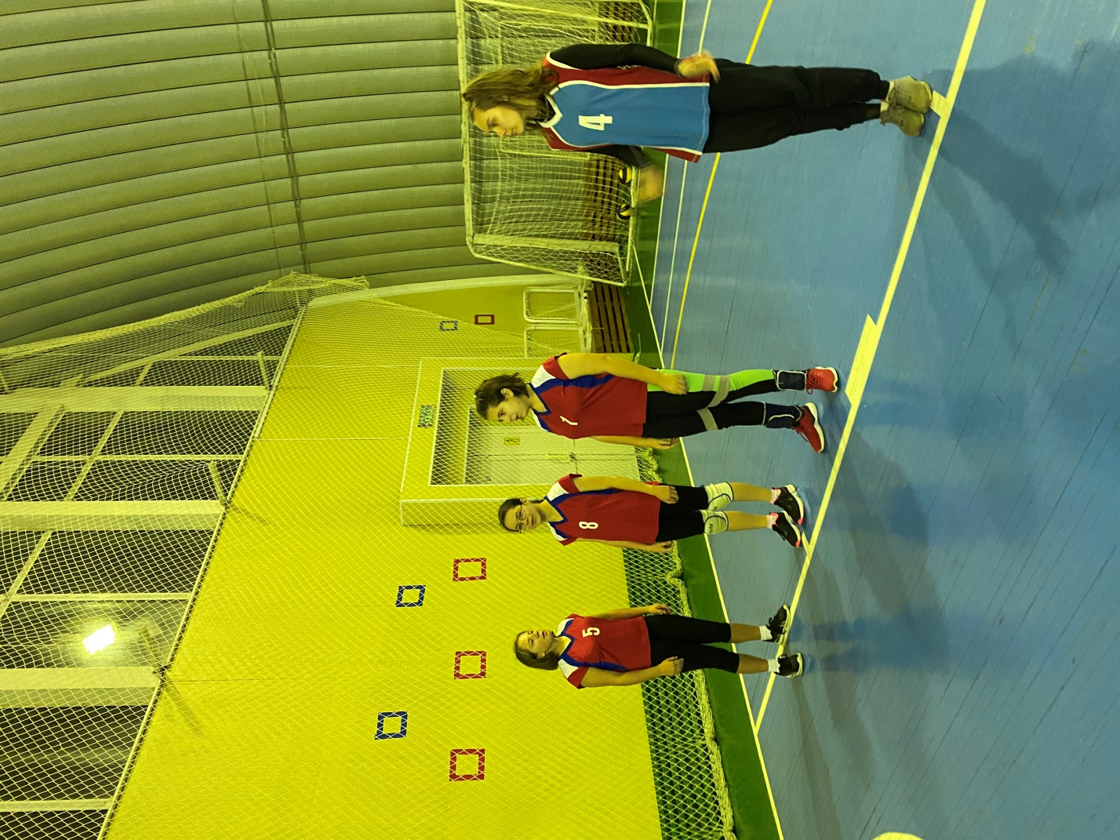

Команда «Победители»- Беланович Люба, Чиркова Ксюша, Ханнанова Саша, Иванова Маша. Призового места не заняли.

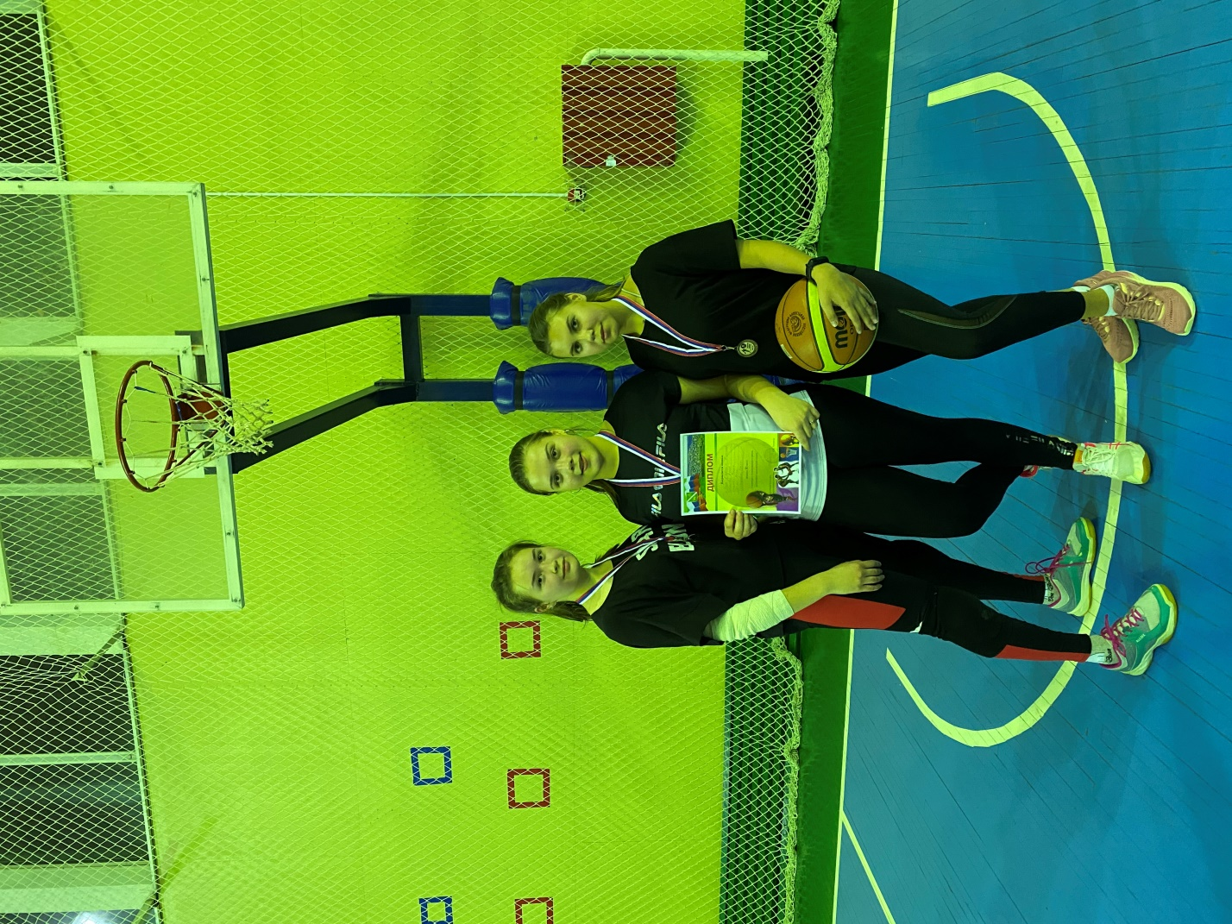

Команда «Люди в чёрном»- 3 место.